Název projektu: Podpora výuky v technických oborech
Registrační číslo projektu: CZ.1.07/1.5.00/34.0458
Název šablony: V/2 – Inovace a zkvalitnění výuky směřující k rozvoji odborných kompetencí žáků středních škol

Název školy: SOŠ NET OFFICE Orlová, spol. s r.o.
Vypracoval/a: Mgr. Alena Sovová

6. XHTML, Strukturování textu, speciální značky III

Teorie:
Pro citace, přímou řeč, úryvky jsou určeny speciální párové značky <cite>, <blockquote>,<q> .

Značka <q>, </q>
Tato párová značka definuje jednořádkovou (krátkou) citaci a také přímou řeč. Značka musí být vnořena do odstavce, jedná se o značku řádkovou. Pomocí atributu cite je možné uvést odkaz na zdroj. Při zobrazení v prohlížeči je citovaný text uzavřen uvozovkami (Nepodporují všechny prohlížeče, například ne IE).

Značka <cite>, </cite>
Tato párová značka definuje citovaný zdroj, odkazy na zdroje. Značka musí být vnořena do odstavce, jedná se o značku řádkovou. V prohlížeči je zdroj zobrazen skloněným písmem. Příklad užití značky:
<p><q>Čemukoli se učíš, učíš se pro sebe </q></p>
<cite>Gaius Titius Petronius</cite>

Značka <blockquote>, </blockquote>
Značka definuje delší citaci. Citát je umístěn do samostatného odstavce, prohlížeč jej zobrazí odsazený od levého kraje. Uvnitř této značky musí být vnořen odstavec.
<blokcquote><p> bloková citace</p></blockquote>

Značky pro horní a dolní index
Ve vzorcích často potřebujeme vypsat horní a dolní index. Horní index uzavíráme do párové značky <sup>, </sup>. Dolní index uzavíráme do párové značky <sub>, </sub>. Obě značky musí být umístěny do odstavce. Například:
<p>H<sub> 2</sub>O</p>

Cvičení:
Na základě textu ze souboru data/strukturovani_textu_cv4.txt vytvořte www stránku. Text vhodně rozdělte pomocí nadpisů, odstavců, vyznačte důležité pojmy, citáty a citace. Správně zapište vzorce v závěru článku.
Vámi vytvořenou stránku uložte do složky strukturovani_textu pod názvem strukturovani_textu_cv4.html.

Náhled cvičení - jedna z možností:
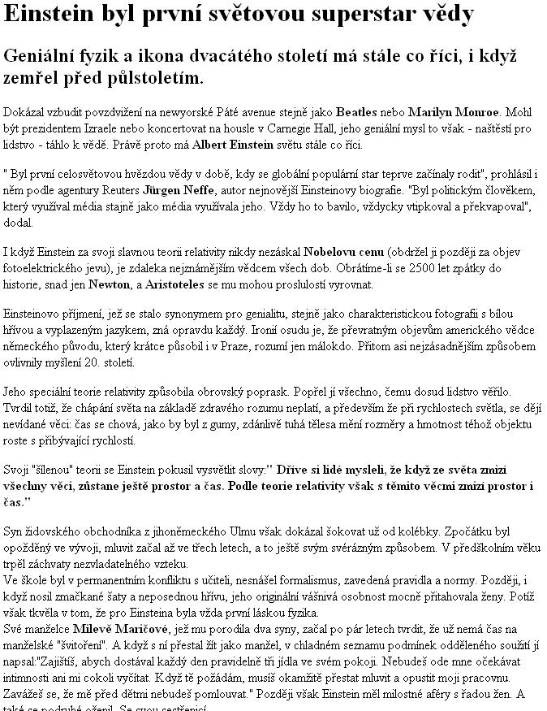
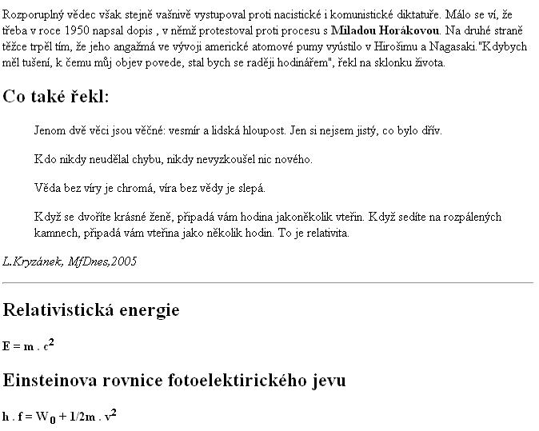

6. XHTML, Strukturování textu, speciální značky III – ŘEŠENÍ

Zdrojový kód cvičení:
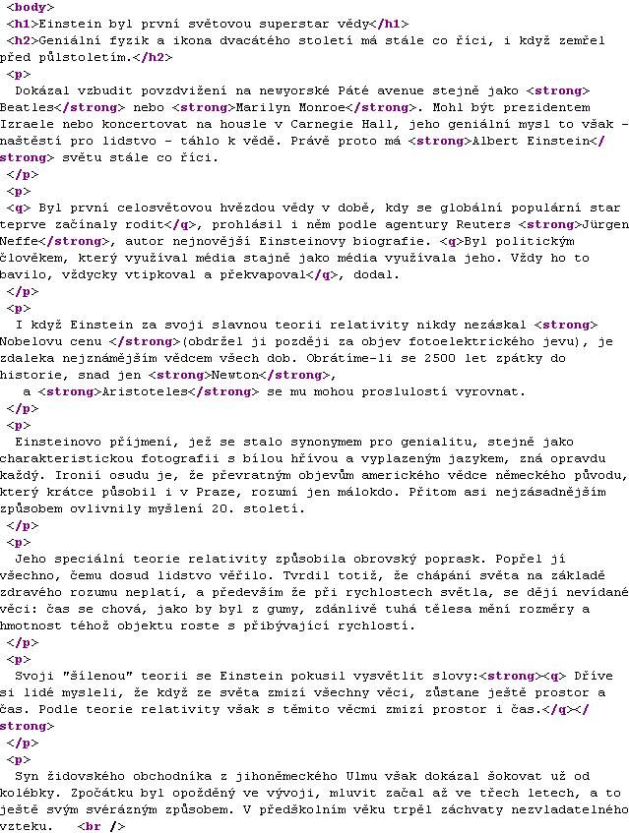
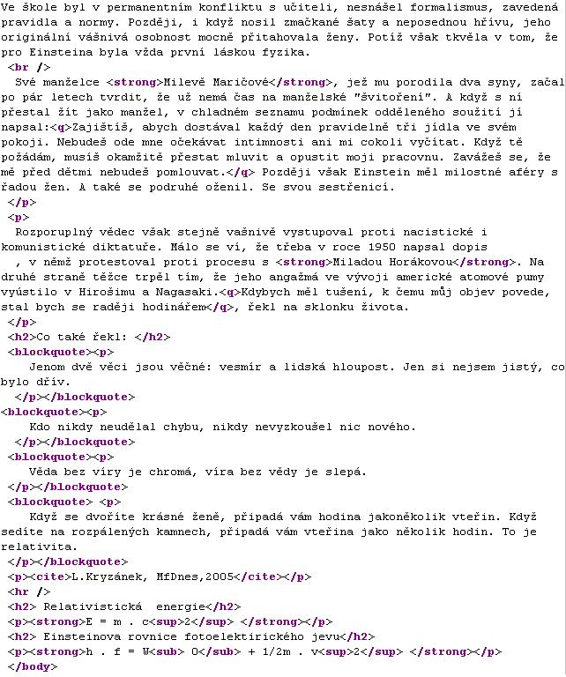

Zdroje:
KRYZÁNEK, Ladislav. Einstein byl první světovou superstar vědy. Mladá fronta Dnes,2005/XVI, 2005-04-19. [cit. 2012-08-06].
JANOVSKÝ , Dušan. Jakpsatweb.cz : HTML: “Znakové entity“ [online]. 2012-04-03 [cit. 2012-08-03]. Dostupný z WWW: < http://www.jakpsatweb.cz/html/entity.html>.

6. XHTML, Strukturování textu, speciální značky III – METODICKÝ LIST
Zpracoval: Mgr. Alena Sovová
Cílová skupina: žák SŠ
Rok vytvoření: 2012
Anotace a cíl: Žáci si zopakují speciální značky používané pro zápis citací, citovaného zdroje a horního a dolního indexu. Značky využijí při zpracování cvičení.
Předpokládaný přínos (výstup): Při tvorbě www stránek žák správně používá značky pro definici citací a indexů ve vzorcích. Rozlišuje jednořádkovou, víceřádkovou citaci a přímou řeč. Na základě získaných znalostí vhodně rozčlení daný text pomocí XHTML značek.
Pomůcky (pokud byly využity při výuce a byly hrazeny z projektu):
Předpokládaný čas: 40 minut
Postup: Teoretický základ představuje stručné shrnutí učiva, zadání v pracovním listu je určeno k jeho procvičení. Je určeno k samostatné práci žáků. Text cvičení je uložen v samostatném textovém souboru na školním serveru.

Souhlasím se zveřejněním mého příspěvku v knižní či elektronické podobě, jako metodického materiálu.

podpis vyučujícího

